（別紙資料１）

**国税庁ホームページ等のＵＲＬ・リンク用バナー・ＱＲコード**

１．所得税の基礎控除の見直し等に関するサイトとコールセンターの設置について

〇所得税の基礎控除の見直し等に関する特設サイト

<https://www.nta.go.jp/users/gensen/2025kiso/index.htm>

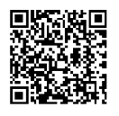



〇給与支払者向け所得税の基礎控除の見直し等に関するコールセンター

開 設 日 : 令和７年９月１６日

電話番号 : 0570-02-4562(ナビダイヤル)

受付時間 : 9:00～17:00(土日祝日及び１２月２９日～１月３日を除く)

※上記コールセンターに関する情報は、特設サイトにも掲載されております。

1. 年末調整特集ページについて

〇年末調整がよくわかるページ

<https://www.nta.go.jp/users/gensen/nencho/index.htm>

　

３．年末調整手続の電子化の促進について

　〇年末調整手続きの電子化に向けた取組について

<https://www.nta.go.jp/users/gensen/nenmatsu/nencho.htm>



1. 源泉所得税のキャッシュレス納付の推進について

<https://www.nta.go.jp/users/gensen/nencho/index/gensen_nouzei/cashless.htm>

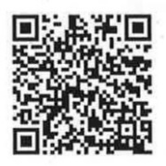

1. 給与所得の源泉徴収票のオンライン提出について

<https://www.nta.go.jp/taxes/tetsuzuki/mynumberinfo/pdf/0025004-071.pdf>

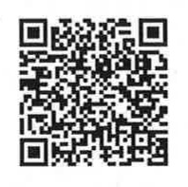

1. マイナンバーカード・電子証明書の更新について

<https://digital-gov.note.jp/n/nff8306c9b552>



1. 所得税徴収高計算書(納付書)の様式変更について

<https://www.nta.go.jp/publication/pamph/gensen/keisansho/01.htm>



（注）「ＱＲコード」は株式会社デンソーウェーブの登録商標です。